新题库WORD所有知识点汇总
- 文字格式的设置
加
粗
方法：先选定——后操作
（1）、格式工具栏
大小
颜色
倾斜
字体
加
粗
（2）、格式——字体 菜单命令
倾斜
常规
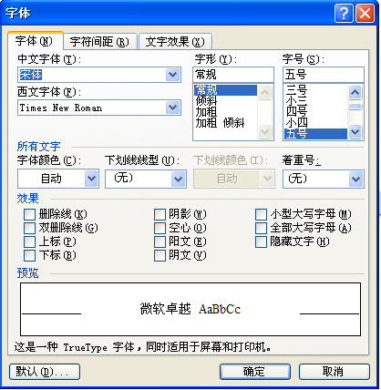
字体
大小
颜色
效果的设置
注意事项：
（1）、先选定——后操作
（2）、两种方法里第二种方法：格式——字体 菜单命令设置的更为全面，比如：常规字形效果的设置、着重号、上标、下表、空心、阴影等效果的设置只能使用格式——字体 菜单命令，尤其要注意字符间距选项卡中字符加宽等效果的设置。
2、段落格式的设置（段落的对齐、段落的缩进、段落行间距、段间距等设置）
方法：
（1）、先选定——后操作
（2）、格式——段落 菜单命令
颜色
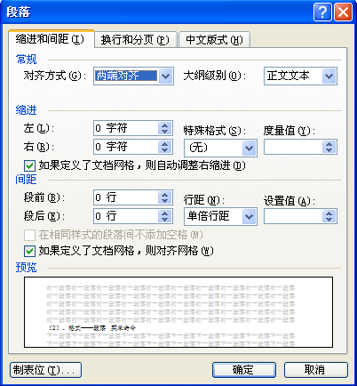
颜色
注意事项：
（1）、段落格式设置的对象是段落，操作前需要把段落选定。
（2）、段落对齐方式的设置也可以使用“格式工具栏”上面的四个对齐方式按钮，尤其是“居中”设置。
（3）、段落的缩进中：首行缩进和悬挂缩进在“特殊格式”里。
（4）、行间距的设置，要能够理解题目具体设置的是行间距下拉菜单中的哪个值，例：行距设置为22磅，一般为固定值的22磅。
3、对文章纸张大小、页边距、横向/纵向等方面的设置。
方法：文件——页面设置菜单命令
4、对文章添加页眉/页脚的设置
方法：视图——页眉/页脚菜单命令
5、对段落分栏、首字下沉效果的设置
方法：（1）、先选定段落 （2）、分栏使用：格式——分栏菜单命令 首字下沉使用：格式——首字下沉
注意事项：分栏的选定，利用鼠标拖动把需要分栏的段落选定，段落标记不选。
6、插入艺术字的命令
方法：（1）、光标定位插入的位置（2）、插入——图片——艺术字菜单命令
7、外部图片插入的方法
方法：（1）、光标定位插入的位置（2）、插入——图片——来自文件菜单命令
8、图形对象的缩放、版式、填充、线条等方面的设置（艺术字、文本框、剪贴画、外部图片、自选图形）
方法：（1）、在需要设置的图形对象上右击——设置图形对象格式菜单命令
（2）、在弹出的“设置图形对象格式”对话框中完成相应设置。
9、边框/页面边框、底纹的设置
方法：（1）、选定操作的对象（页面边框不需要） （2）、格式——边框与底纹菜单命令
10、表格的相关设置
方法：（1）、选定需要设置的区域（鼠标拖动） （2）、表格——表格属性菜单命令
注意事项：（1）、表格整体的居中和单元格里文本的居中设置的方法。
- 、中部居中=水平居中（格式工具栏上的居中）+垂直居中（表格属性对话框单元格选项卡里的垂直居中）
11、艺术字字体、大小、B、I，式样的设置
方法：（1）、直接双击艺术字 或者使用“艺术字工具栏”。
（2）艺术字式样的更改要使用艺术字工具栏的第三个按钮“艺术字式样”按钮，先选定艺术字，后单击按钮，可使用试图——工具栏——艺术字菜单命令调出艺术字工具栏。
12、图片对象大小、缩放、裁剪、位置等设置。
方法：（1）、单击选定需要设置的图片对象
（2）、在图片对象上右击——设置“什么对象（艺术字、文本框、自选图形、图片）”格式菜单命令，弹出对话框，在对话框中完成相关设置。
注意：1、大小具体设置时，锁定纵横比的去留。
- 锁定纵横比勾选时，缩放比例一样时，改变一个值就可以了。
- 裁剪在图片选项卡里面。
- 5中文字环绕方式的理解
- 图片对象对齐方式的设置也在版式选项卡里面。
- 文本框内边框的设置，
- 图片对象位置的设置。
13、对象的边框与页面边框的区别
（1）选定对象
（2）格式——边框与底纹菜单命令，边框选项卡中设置对象的边框，页面选项卡中摄像页面的边框。
14、图形对象阴影式样的设置
（1）选定对象
（2）利用绘图工具栏的“阴影式样”按钮。试图——工具栏——绘图，调出格式工具栏。
15、图形对象的组合与取消组合
（1）选定多个图形对象（SHIFT）
（2）在选定的图形对象上右击——组合——组合菜单命令，或者绘图工具栏的绘图按钮。

